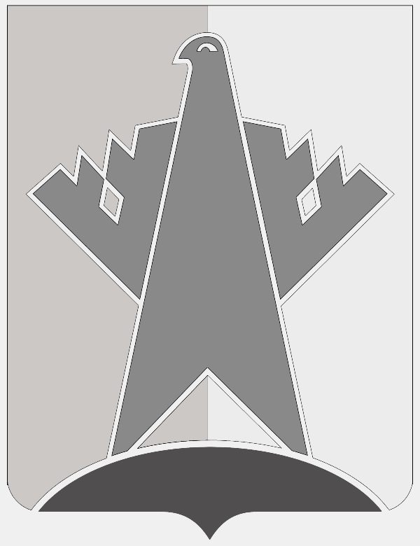

АДМИНИСТРАЦИЯ СУРГУТСКОГО РАЙОНА
ХАНТЫ-МАНСИЙСКОГО АВТОНОМНОГО ОКРУГА - ЮГРЫ

ПОСТАНОВЛЕНИЕ

«30» сентября 2019 года № 3918-нпа
г. Сургут

О внесении изменений в постановление

администрации Сургутского района

от 05.06.2017 № 1680-нпа

Во исполнение пункта 2 приложения к распоряжению администрации Сургутского района от 28.08.2019 № 548-р «Об утверждении плана подготовки правовых актов», на основании распоряжения администрации Сургутского района от 26.09.2019 № 179§2 «О возложении исполнения полномочий»:
1. Внести в приложение к постановлению администрации Сургутского района от 05.06.2017 № 1680-нпа «Об утверждении Положения об организации предоставления общедоступного и бесплатного дошкольного, начального общего, основного общего, среднего общего образования по основным общеобразовательным программам на территории муниципального образования Сургутский район» (с изменениями от 31.08.2018 № 3576-нпа, от 15.11.2018
№ 4475-нпа) следующие изменения:
1.1. В абзаце 3 пункта 43 главы 3 слова «по выработке государственной политики и нормативно-правовому регулированию в сфере образования» заменить словами «по выработке и реализации государственной политики
и нормативно-правовому регулированию в сфере общего образования».
1.2. В абзаце 5 пункта 44 главы 3 слова «по выработке государственной политики и нормативно-правовому регулированию в сфере образования» заменить словами «по выработке и реализации государственной политики
и нормативно-правовому регулированию в сфере общего образования».
2. Обнародовать настоящее постановление и разместить на официальном сайте муниципального образования Сургутский район.
3. Настоящее постановление вступает в силу после его обнародования.

Исполняющий полномочия
главы Сургутского района А.И. Савенков

